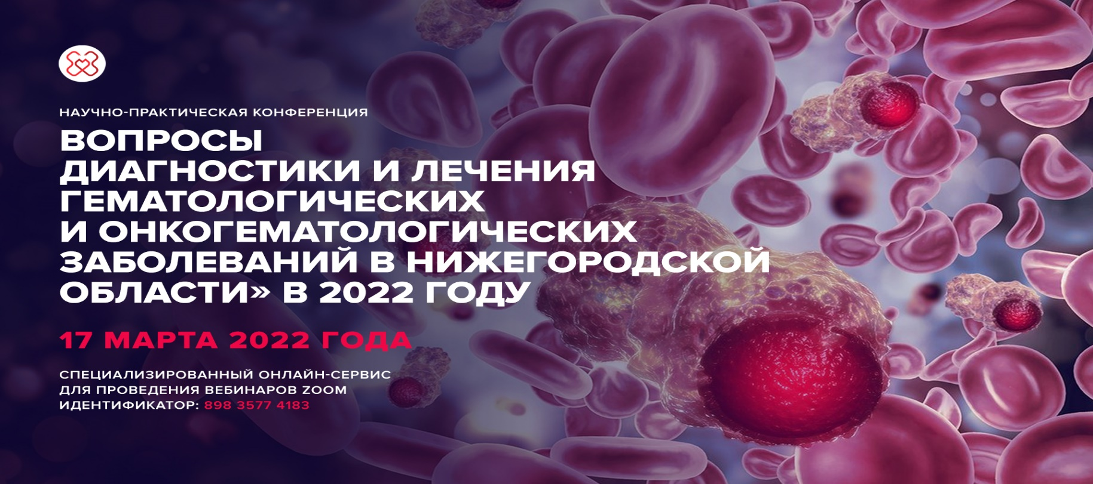

МИНИСТЕРСТВО ЗДРАВООХРАНЕНИЯ НИЖЕГОРОДСКОЙ ОБЛАСТИ

ФГБОУ ВО «ПРИВОЛЖСКИЙ ИССЛЕДОВАТЕЛЬСКИЙ МЕДИЦИНСКИЙ УНИВЕРСИТЕТ» МИНЗДРАВА РОССИИ

НРОО «АССОЦИАЦИЯ ВРАЧЕЙ ПРИВОЛЖСКОГО ФЕДЕРАЛЬНОГО ОКРУГА»

ГБУЗ НО «Нижегородская областная клиническая больница им. Н.А. Семашко»

Глубокоуважаемые коллеги!

Приглашаем вас принять участие

в научно-практической конференции

**«Вопросы диагностики и лечения гематологических и онкогематологических заболеваний в Нижегородской области»**

**Дата проведения: 17 марта 2022 года**

**Место проведения:** специализированный online сервис для проведения вебинара (ZOOM)

**Идентификатор: 898 3577 4183**

## ОРГАНИЗАЦИОННЫЙ КОМИТЕТ (на этапе согласования)

|  |  |
| --- | --- |
|  | **Волкова Светлана Александровна**  кандидат медицинских наук, доцент кафедры госпитальной терапии им. В.Г. Вогралика ФГБОУ ВО «Приволжский исследовательский медицинский университет» Минздрава России, Главный внештатный специалист гематолог Минздрава Нижегородской области.  **Фомин Игорь Владимирович**  доктор медицинских наук, заведующий кафедрой госпитальной терапии и общей врачебной практики им. В.Г. Вогралика ФГБОУ ВО «Приволжский исследовательский медицинский университет» Минздрава России, председатель правления ОССН  **Самойлова Ольга Сергеевна**  кандидат медицинских наук, заведующий гематологическим отделением ГБУЗ НО «НОКБ им Н.А. Семашко», главный специалист по профилю гематология Приволжского федерального округа |
|  | **Першина Надежда Константиновна**  заместитель начальника отдела медицинской помощи взрослому населению, главный специалист – терапевт Министерства здравоохранения Нижегородской области  **Стадник Елена Александровна**  к.м.н., заведующая отделением для оказания специализированной медицинской помощи онкологическим больным консультативно-диагностического центра клиники ФГБУ «НМИЦ им. В.А. Алмазова» Минздрава России |
|  | **Семочкин Сергей Вячеславович**  д.м.н., профессор кафедры онкологии, гематологии и лучевой терапии ФГБОУ ВО РНИМУ им. Н.И. Пирогова Минздрава России, главный научный сотрудник ФГБУ «НМИЦ Радиологии» Минздрава России, г. Москва |

**УЧАСТИЕ ДЛЯ ВРАЧЕЙ БЕСПЛАТНО!**